GITA in FRANCIA

a NEVERS, ai CASTELLI della LOIRA e a LIONE
24 - 27 aprile 2008

Giovedì 24 aprile: Meledo - Nevers
Ore 4,00 partenza in pullman da Meledo via autostrada, attraversamento della frontiera e pranzo in ristorante lungo il percorso. Nel pomeriggio proseguimento del viaggio e arrivo in serata a Nevers. Sistemazione in hotel, cena e pernottamento.

Venerdì 25 aprile: Nevers e Castelli della Loira – Amboise e Chenonceau
Prima colazione in hotel. Visita alla Tomba di S. Bernardette, partenza per la Valle della Loira con sosta e pranzo in ristorante. Nel pomeriggio ad Amboise, visita guidata al celebre castello reale che domina la Loira e dove morì Leonardo da Vinci. Si prosegue per la visita al castello di Chenonceau, chiamato “Chateau des Dames”, per il ruolo importante giocatovi dalle donne nel corso di 40 anni. Sistemazione in hotel in zona, cena e pernottamento.

Sabato 26 aprile: Castello di Bois e arrivo a Lione
Prima colazione in hotel e partenza per Bois: arrivo e visita con guida del Castello, che è stato residenza preferita dei re di Francia ed ora considerato il castello più famoso della Loira. Al termine partenza per Lione e pranzo in ristorante lungo il percorso. Proseguimento e arrivo a Lione nel tardo pomeriggio. Sistemazione in hotel, cena e pernottamento.

Domenica 27 aprile: Lione – Susa – Meledo
Prima colazione in hotel, salita al santuario di Notre Dame de Fourvière e celebrazione della S. Messa. Proseguimento del viaggio in direzione di Susa e sosta per il pranzo in ristorante. Nel pomeriggio proseguimento del viaggio di ritorno, con soste lungo il percorso ed arrivo a Meledo in serata.
Il Viaggio è organizzato dall’Agenzia Viaggi CALIBA di Vicenza con l’Autopullman Granturismo di Cogo Carlo di Barbarano Vicentino.

QUOTA DI PARTECIPAZIONE : con 50 partecipanti, euro 435,00
con 45 partecipanti, euro 445,00; con 40 partecipanti, euro 455,00.
Supplemento camera singola euro 90,00 per tutto il tour.
Acconto all’iscrizione euro 100,00 e saldo entro il 24 marzo 2008

LA QUOTA COMPRENDE: viaggio in pullman Granturismo, pedaggi autostrada, servizi ns. autista (2º autista d’appoggio per il primo giorno); sistemazione in hotel 3 stelle a Nevers, zona Loira e Lione, camere doppie con servizi privati; trattamento di pensione completa dal pranzo del 1º giorno al pranzo del 4º giorno; bevande ai pasti: acqua naturale o minerale + 1 birra o 1 bibita o ¼ di vino; colazioni a buffet; visite guidate come da programma (2 mezze giornate ai Castelli della Loira); assicurazione sanitaria + bagaglio Elva.
LA QUOTA NON COMPRENDE: ingressi ai castelli della Loira: Bois euro 8 a persona circa, Amboise euro 6,60 persona, Chenoceau euro 7,50 persona, inclusi giardini; mance, ulteriori ingressi extra di carattere personale, quanto non indicato nella “quota comprende”; supplemento camera singola euro 90,00 per tutto il tour.

Per informazioni e iscrizioni (fino all’esaurimento dei posti) rivolgersi a
Don Demetrio Guarato, via 4 novembre 28/A, Meledo, tel. 0444/820808.

Domenica 24, ore 10,30 Presentazione dei Comunicandi alla Comunità
(Fanciulli di 4ª elem. con i loro Genitori)
Lunedì 25, ore 20,30 Ascolto della Parola di Dio
Giovedì 28, ore 20,30 organizzazione Via Crucis paesana
Venerdì 29, ore 20,00 Via Crucis animata dai ragazzi di 1ª media e 5ª elem.
ore 20,45 incontro Genitori 3ª elem. (preparaz. 1ª Confessione)
Sabato 01, ore 15,00-16,00 Confessioni in chiesa. Tutti abbiamo bisogno del Perdono di Dio. E’ un dono molto prezioso: non trascuriamolo!.
Domenica 02, ore 9,00 Catechesi familiare (genitori e bambini di 1ª elem.)
----------------------------------------------------------------------------------------------------------------------------------------

Pulizie della Chiesa, mercoledì 27, ore 9,00: Bocconcello Luisa – Busolo Rosalia – Gastaldi Francesca – Lovato Francesca – Preato Maria – Vitaliani Clara.
Pulizie delle aule di catechismo, martedì 26, ore 9,00: Ferrari Fabiola in Massignan – Bisognin Antonella in Baldan – Segato Franca in Dalla Tomba.
Visita e Benedizione famiglie: via Graone e Vanderia
-------------------------------------------------------------------------------------------------------------------------------------------------------------------------------------
Lunedì 3 Marzo ore 20,30, presso la Chiesa di Montebello

UNA SERATA CON DON MAZZI
L’incontro avrà come tema:
I GIOVANI: UN ARCOBALENO DAI MILLE COLORI…
TU DI CHE COLORE SEI ? E VOI GENITORI ?

L’INVITO E’ RIVOLTO IN PARTICOLAR MODO AI GIOVANISSIMI, AI GIOVANI,
AI GENITORI, EDUCATORI, INSEGNANTI…
PER L’ASCOLTO E IL CONFRONTO CON LA GRANDE ESPERIENZA
DI DON MAZZI TRA IL DISAGIO GIOVANILE.
-------------------------------------------------------------------------------------------------------------------------------------------------------------------------------------

FESTA DELLA DONNA: 8 Marzo 2008
ore 19,00 S. Messa per tutte le donne - ore 20,00 Cena al centro parrocchiale
Si prega di iscriversi entro lunedì 3 marzo
-------------------------------------------------------------------------------------------------------------------------------------------------------------------------------------

RITIRO DI QUARESIMA a VILLA S. CARLO, giovedì 13 marzo
Organizziamo anche quest’anno un viaggio in pullman per favorire la partecipazione al Ritiro spirituale in preparazione alla Pasqua a Villa S. Carlo di Costabissara. La partenza è prevista per le ore 14,00 e il rientro per le ore 18,30 - 19,00 circa. Iscriversi al Centro parrocchiale o al negozio Zambon.
-------------------------------------------------------------------------------------------------------------------------------------------------------------------------------------

PELLEGRINAGGIO DIOCESANO “UNITALSI” A LOURDES
nel 150º anniversario delle apparizioni
in treno: 24 - 30 maggio; in aereo: 25 - 29 maggio 2008

Partecipa anche don Demetrio, che si augura una buona partecipazione da Meledo. Per informazioni e iscrizioni entro il 31 marzo, rivolgersi a: Saggiotto Angelo Mario, via Piave, 6 – Sarego, tel. 0444 / 83.34.26 (ore pasti).
-------------------------------------------------------------------------------------------------------------------------------------------------------------------------------------
“UNA COLOMBA PER LA VITA” a favore dell’ADMO
Sabato 1 e Domenica 2 marzo, all’uscita delle Messe festive vi verrà proposta una colomba per la vita a favore dell’ADMO (Associazione Donatori Midollo Osseo).

POSTA PRIORITARIA di Tonino Lasconi
L’allenamento del cuore

Don Tonino, da quando è iniziata la quaresima, mia mamma mi porta in chiesa a fare la Via Crucis. Io non ci voglio andare perché mi annoio. Sono l’unico bambino e loro dicono delle cose che io non capisco. Poi mia madre, e anche la catechista, mi chiede sempre di fare i fioretti, cioè delle cose che a me non piace fare. Mia madre dice che è giusto fare così, invece a me non mi va. Tu che ne dici della Via Crucis e dei fioretti? Perché in quaresima bisogna fare le cose lagnose e che non piacciono? Chi l’ha inventata la quaresima? Sergio.

Carissimo Sergio, partiamo dalla fine. La quaresima l’hanno inventata i cristiani per ricordare i quaranta giorni che Gesù ha vissuto nel deserto, prima di cominciare a predicare. In quei quaranta giorni, Gesù ha superato le tentazioni che ci si presentano ogni giorno, cioè pensare solo a mangiare, bere, e divertirsi; cercare di prevalere sugli altri per piegarli al nostro servizio; convincere Dio ad aiutarci a fare quello che vogliamo noi. Queste sono le tentazioni che dobbiamo vincere ogni giorno per essere persone per bene e bravi cristiani. In quaresima i cristiani cercano di rinfrescare e rafforzare questo impegno che durante l’anno può diventare più fiacco. La quaresima è come l’allenamento più intenso che i calciatori compiono per ritrovare la forma migliore. Tra gli esercizi di questo allenamento c’è la Via Crucis, cioè il ripercorrere la strada di Gesù verso il monte Calvario. E’ una preghiera molto bella, che però, onestamente – puoi dirlo a tua mamma – non è molto adatta per i bambini. A meno che sia preparata appositamente per loro, con preghiere, canti e immagini pensati per loro. Op l’ho fatta qualche volta, e ai ragazzi è piaciuta un sacco. I “fioretti”… A me questa parola non piace, forse perché quando ero bambino non mi piaceva farli. Io preferisco parlare di impegni a compiere con più attenzione quei gesti quotidiani che ci aiutano a vivere in modo più bello, più buono, più generoso. Per esempio, fare i compiti senza tenere la tv accesa; ringraziare, almeno qualche volta, babbo e mamma alla fine del pranzo e della cena, aiutare il compagno di classe che gli altri prendono in giro; ringraziare il Signore ogni mattina appena apriamo gli occhi… Carissimo Sergio, parla con mamma di queste e poi fammi sapere. (da “Popotus” 21.02.2008)

Altre informazioni visitando il sito della parrocchia: www.meledo.it
Hanno collaborato: Don Demetrio, Giancarlo e Stefania.
Venerdì 29 febbraio, alle ore 20.30, ci sarà Giuseppe.

MELEDO - PARROCCHIA DI S. MAURIZIO

III Domenica di Quaresima
N. 579 – 24 Febbraio 2008

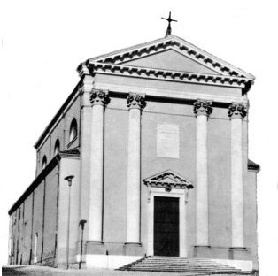

Signore, dammi dell’acqua viva, perché non abbia più sete. (Gv 4,15)

Gesù al pozzo di Giacobbe incontra la Samaritana e le rivela come l’acqua che disseta per la vita diventa anche per noi il modello di chi nella sua vita si sente cercato e trovato da Cristo.
La fede nasce dall’incontro con Gesù, si fa poi capacità di incontro con i fratelli e di annuncio, per giungere alla solenne e corale professione di fede in Gesù, Salvatore del mondo.

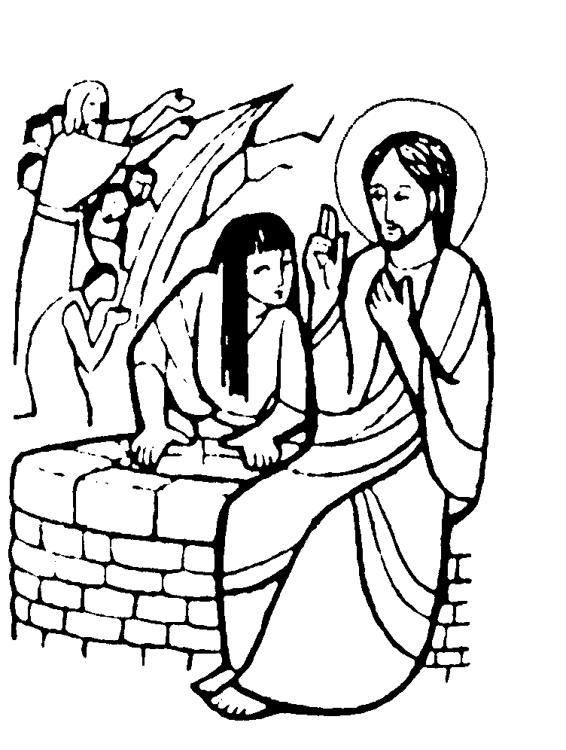

DOMENICA 24: 3ª di Quaresima Ss. Messe festive ore 8,00 –10,30

ore 8,00 def. a. Pellizzari Giuseppe; Mastrotto Antonio
ore 10,30 def. a. Balsemin Ferdinando e Veneri Ernesto; Spigato Alberto (classe 1942); Parlato Lino e Ines;

ore 10,30 Presentazione dei Comunicandi alla Comunità (4ª elementare)

LUNEDI’ 25: S. Cesario ore 19,00 S.Messa

MARTEDI 26: S. Vittore ore 8,30 S. Messa e Adorazione
def. Chiarello Paolo e Rina

MERCOLEDI’ 27: S.Gabriele dell’Addolorata ore 8,30 S. Messa

GIOVEDI’ 28: S. Osvaldo ore 19,00 S.Messa

VENERDI’ 29: S. Giusto ore 15,00 S. Messa
ore 20,00 Via Crucis animata dai ragazzi di 1ª media e 5ª elem.

SABATO 01: S. Albino S. Messa festiva ore 19,00
Def. fam. Lovato Francesco

DOMENICA 02: 4ª di Quaresima Ss. Messe festive ore 8,00 – 10,30
ore 8,00 def. Burato Ottavio e Maria; famiglie Jeroldi e Flamia
ore 10,30 fam. Marzotto Luigi

